終端機

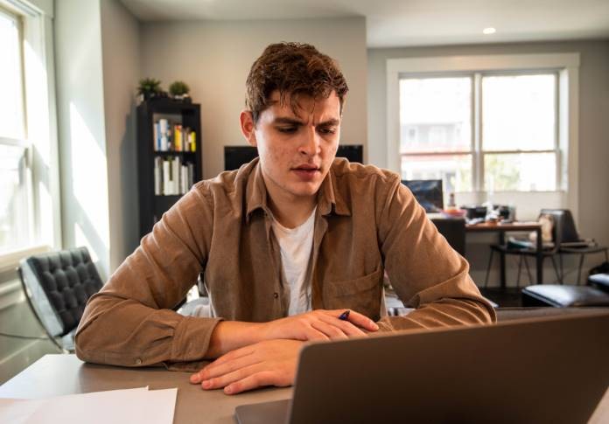

終端機前輕啜咖啡
優雅的手指和滑鼠焊連
靈動腦袋嵌進了視窗
藉螢光與文明接軌
於二十一世紀一種必然
線上生涯原是虛擬收放
雲端觀望 按捺如按兵
瞟竊仿冒都在意料中
午夜最利於漫遊刺探
翻牆穿窗竟邂逅原始碼
幾度困陷於網絡圈套中
涉深勘險後全身而退
昏睡在溫熱的終端機邊
堪稱另類完美的終結

2018.9

